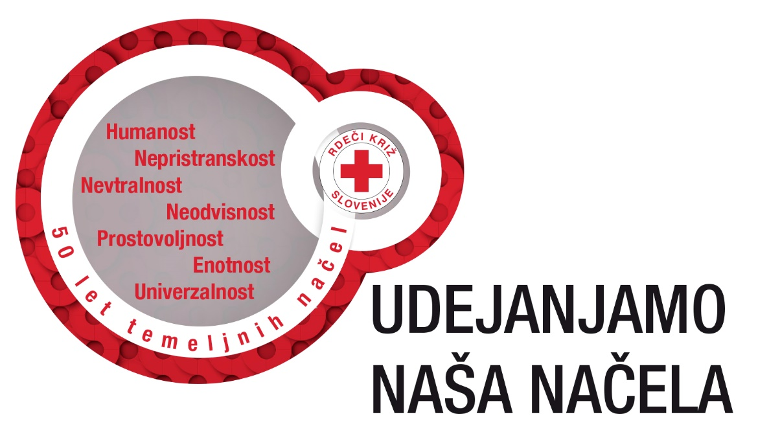

Sporočilo za medije

Teden Rdečega križa Slovenije v duhu udejanja načel organizacije

Ljubljana, 5. maj 2015 – Ob tednu Rdečega križa Slovenije (RKS) bo od 8. do vključno 15. maja letos na vseh poslovnih enotah Pošte Slovenije na voljo kar 3.000.000 doplačilnih znamk, na železniških in avtobusnih postajah 25.000 doplačilnih vozovnic v vrednosti 0,17 €. Rdeči križ Slovenije bo tako zbrana sredstva namenil za izvajanje humanitarnih programov v korist najranljivejših skupin prebivalstva.

Lani je bilo med tednom Rdečega križa Slovenije z doplačilnimi znamkami in doplačilnimi nalepkami za vozovnice potniškega prometa zbranih 385.414,22€, ki so bili porabljeni za različne razvojne projekte RKS- Zveze združenj in v glavnem za nakup šolskih potrebščin, finančno in materialno pomoč socialno ogroženim posameznikom/družinam in skupinam prebivalstva, kritje stroškov dobave hrane iz blagovnih rezerv, izvedbo socialno-humanitarnih programov ter aktivnosti na področju promocije RK, izvedbo socialno-humanitarnih programov ter aktivnosti na področju promocije RK, za kritje stroškov vodenja Tedna RK, stroškov povezanih z oblikovanjem, celostno podobo, natisom znamk, doplačilnih nalepk, letakov, stroškov carinjenja itd.

»Letos obeležujemo 50. obletnico temeljnih načel Rdečega križa, ki ostajajo glavno vodilo naših humanitarnih dejavnosti, saj odražajo vrednote in veščine, ki jih potrebujemo za udejanjanje humanitarnega poslanstva Rdečega križa Slovenije, to je preprečevati in lajšati človekovo trpljenje ter ščititi njegovo dostojanstvo v vseh okoliščinah,« je na novinarski konferenci povedala generalna sekretarka RKS Renata Brunskole in dodala, da trenutno poleg socialno ogroženih v Sloveniji pomoč potrebujejo tudi prizadeti v potresu v Nepalu, zato je Rdeči križ Slovenije dosedaj Mednarodni federaciji Rdečega križa in Rdečega polmeseca nakazal 27.000€ pomoči.
Mag. Ashwin Kumar Shrestha, Častni generalni konzul Nepala, ki se je Rdečemu križu Slovenije iskreno zahvalil za podporo in pomoč , je povedal, da se razmere v Nepalu urejajo, da pa je pomoč Mednarodne skupnosti še vedno zelo potrebna.

»Ministrstvo za zunanje zadeve Slovenije pozdravlja hiter odziv civilne družbe na naraščajoče potrebe prebivalstva v Nepalu,« je dejal Mitja Štrukelj, generalni direktor za mednarodno razvojno sodelovanje in humanitarno pomoč Ministrstvo za zunanje zadeve RS in dodal: «Nevladne organizacije in posamezniki predstavljajo pomemben del odziva mednarodne skupnosti na humanitarno katastrofo in dopolnjujejo prizadevanja Vlade RS za čimprejšnjo naslovitev nujnih humanitarnih potreb in normalizacijo stanja.«

»Planinska zveza Slovenije že vrsto let sodeluje z nepalsko planinsko zvezo, 35 let je vodila šolo za gorske vodnike v Manangu, zato smo takoj pozvali člane, naj po svojih močeh prispevajo prizadetim v potresu, sodelujemo z Rdečim križem Slovenije, predstavniki Planinske zveze Slovenije bodo sodelovali v humanitarni oddaji, ki jo v četrtek, 7.5. 2015 zvečer pripravlja televizija Slovenija« je povedal Matej Planko, generalni sekretar Planinske zveze Slovenije.

Mirjana Jarc
Rdeči križ Slovenije
Strokovna sodelavka za odnose z javnostmi in zbiranje prispevkov

